Schulversuchspraktikum
Sommersemester 2014
7. & 8. Klassenstufe

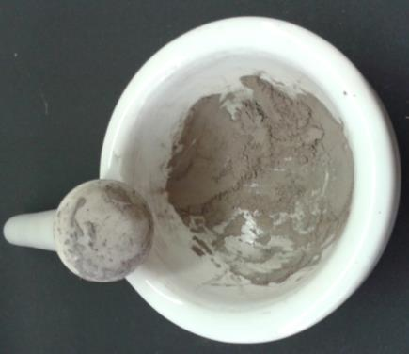

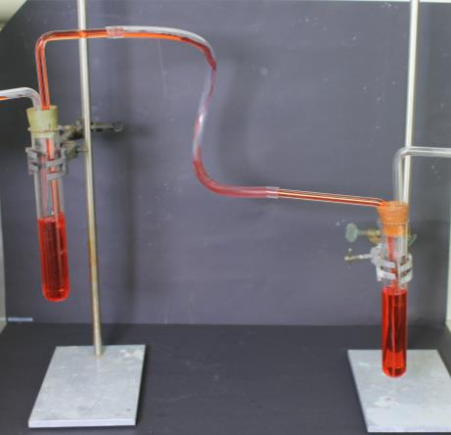
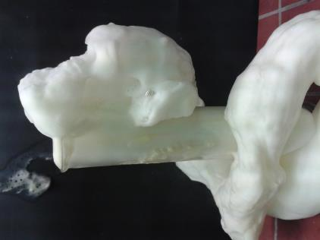
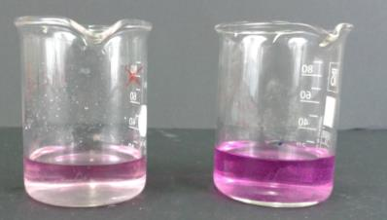

Aktivierungsenergie und Katalysatoren

Auf einen Blick:
Diese Unterrichtseinheit für die 7. und 8. Klassenstufe beinhaltet vier Lehrerdemonstrationsversuche und fünf Schülerversuche zum Thema Aktivierungsenergie und Katalysatoren. Das Lehrerdemonstrationsversuche V1 ist ein Modell für ein Energiediagramm einer exothermen Reaktion und soll die Energiebarriere (Aktivierungsenergie) veranschaulichen, die bei der Reaktion von Edukten zu Produkten überwunden werden muss.. In den weiteren Lehrerdemonstrationsversuchen V 2- V 4 wird die Überwindung der Aktivierungsenergie einer chemischen Reaktion durch das Hinzufügen unterschiedlicher Energieformen demonstriert. Die Schülerversuche V 5, V 6, V 7 und V 9 demonstrieren die Wirkungsweise von Katalysatoren auf die Aktivierungsenergie. V 8 zeigt, dass es neben chemischen Katalysatoren auch enzymatische Katalysatoren für chemische Reaktionen wie die alkoholische Gärung eingesetzt werden.
Das Arbeitsblatt „Einfluss von Katalysatoren auf die Aktivierungsenergie“ dient der Ergebnissicherung nach der Durchführung von V 6 oder V 7, die sich mit dem Einfluss von Katalysatoren auf eine exotherme Reaktion beschäftigen.

Inhalt
1 Beschreibung des Themas und zugehörige Lernziele (Max. 1 Seite) 2
2 Lehrerversuche 3
2.1 V 1 – Das Saughebermodell 3
2.2 V 2 – Überwindung der Aktivierungsenergie durch Reibungsenergie 6
2.3 V 3 – Bildung von Zinksulfid 8
2.4 V 4 – Thermit-Versuch 10
3 Schülerversuche 14
3.1 V 5 – Der Würfelzucker-Trick 14
3.2 V 6 – Elefantenzahnpasta – Katalytische Zersetzung von Wasserstoffperoxid 16
3.3 V 7 – Katalytische Zersetzung von Wasserstoffperoxid 18
3.4 V 8 – Enzymatische Katalyse – die alkoholische Gärung 21
3.5 V 9 – Autokatalyse 23
4 Reflexion des Arbeitsblattes 26
4.1 Erwartungshorizont (Kerncurriculum) 26
4.2 Erwartungshorizont (Inhaltlich) 27

Beschreibung des Themas und zugehörige Lernziele
Die nachfolgende Unterrichtseinheit zum Thema „Aktivierungsenergie und Katalysatoren“ ist für ein 7. oder 8. Klasse konzipiert und wird im Kerncurriculum unter dem Basiskonzept „Energie“ thematisiert. Aktivierungsenergie und Katalysatoren spielen eine große Rolle in Chemie, wenn sich die SuS mit dem Energiegehalt chemischer Reaktionen auseinandersetzten (KC). Als Vorwissen sollte bei den SuS der Begriff der Energie und das Vorhandensein verschiedener Energieformen abrufbar sein. Außerdem sollten die SuS die Begriffe Edukte und Produkte verstehen und im Groben den Ablauf einer chemischen Reaktion verstanden haben.
Nach dieser Sequenz sollen die Schülerinnen und Schüler (SuS) in der Lage sein, zu erklären, dass viele chemische Reaktionen nicht ohne Energiezufuhr gestartet werden können. In diesem Zusammenhang soll der Begriff Aktivierungsenergie eingeführt werden. Als Aktivierungsenergie ist eine energetische Barriere zu verstehen, die überwunden werden muss, damit Edukte zu Produkten reagieren können. Die SuS sollen in dieser Einheit lernen, dass für die Überwindung dieser Energiebarriere unterschiedliche Energieform (Wärmeenergie, Reibung etc.) genutzt werden können (V 2-V 4). In diesem Zusammenhang sollen die SuS ein Energiediagramm für eine exotherme und für eine endotherme Reaktion skizzieren (vgl. Arbeitsblatt). Im Anschluss daran, sollen die SuS die Wirkung von Katalysatoren auf chemische Reaktionen kennenlernen und ihre Wirkung auf die Aktivierungsenergie beschreiben. Dazu werden Versuche mit unterschiedlichen Katalysatoren von den SuS durchgeführt: Zum einen werden Chemikalien als Katalysatoren eingesetzt (V 6, V 9), zum anderen industrielle Produkte wie Tabakasche (V 5) sowie Mikroorganismen (V 8). Als Exkurs wird in V 9 eine Autokatalyse durchgeführt, bei der das Reaktionsprodukt (Mangan-Ionen) die Reaktion beschleunigt.
In der Einheit soll nicht genau thematisiert werden, wie Katalysatoren die Aktivierungsenergie herabsetzten, da dies von vielen SuS dieser Altersklasse nur sehr schwer verstanden werden kann. Vielmehr soll bei der Unterrichtseinheit kumulatives Wissen aufgebaut werden, welches in den höheren Klassenstufen für das Unterrichtsfach Biologie bei der Wirkungsweise von Enzymen aufgegriffen werden kann. Dennoch hat das Thema Aktivierungsenergie und Katalysatoren bereits in der 7. & 8. Klassenstufe eine große Relevanz, um eine Verständnis für chemische Reaktion aufzubauen und Verknüpfungen mit Themen aus der Biologie herzustellen, die sie bereits in dieser Klassenstufe behandelt haben oder noch behandeln werden (Enzyme bei der Verdauung).

Lehrerversuche

V 1 – Das Saughebermodell
Mit diesem Versuch soll das Energieprofil einer exothermen Reaktion in einem Modell veranschaulicht werden. Dabei stellt das Pusten die Aktivierungsenergie da, die aufgebracht werden muss, um eine Reaktion zu starten.
Die Aktivierungsenergie wird in Schulbüchern als Energieberg beschrieben, der für den Start einer chemischen Reaktion überwunden werden muss, damit das Edukt zum Produkt reagieren kann.

Gefahrenstoffe
Wasser |  |  | H: - |  |  | P: -
Lebensmittelfarbe |  |  | H: - |  |  | P: -
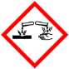

Materialien: 2 Duranreagenzgläser, 2 durchbohrte Stopfen, durchsichtiger Schlauch, Glasröhrchen, 2 Stative, 2 Muffen und 2 Klemmen
Chemikalien: destilliertes Wasser, Lebensmittelfarbe
Durchführung: Die beiden Reagenzgläser werden ca. bis zur Hälfte mit gefärbtem Wasser gefüllt, sodass das Glasrohr, welches durch den Stopfen gesteckt wird, in die Flüssigkeit eintaucht. Die Reagenzgläser werden an einem Stativ befestigt. Dabei wird Reagenzglas A höher angebracht als Reagenzglas B (Abb.1). Die beiden Glasröhrchen werden durch einen Schlauch miteinander verbunden. Zum Start der Reaktion wird in das offene Rohr von Reagenzglas A gepustet, sodass die Flüssigkeit im Rohr hochsteigt.
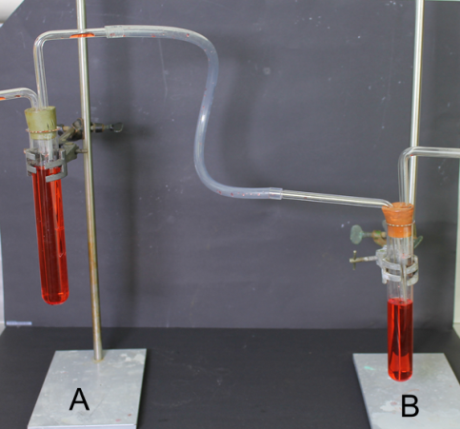
Abb. 1 – Versuchsaufbau zur Veranschaulichung des Energieprofils einer exothermen Reaktion

Beobachtung: Die Flüssigkeit steigt im verbindenden Rohr-Schlauch-System an. Sobald e den absteigenden Abschnitt erreicht, kann das Pusten eingestellt werden. Die Flüssigkeit fließt in Reagenzglas B.
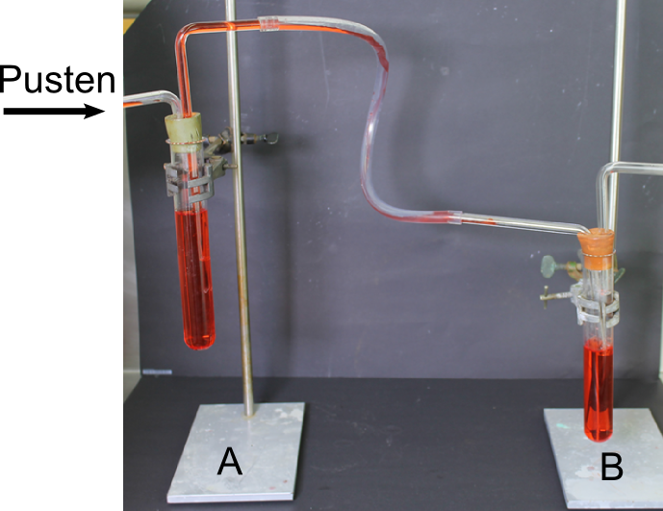
Abb. 2 – Modellversuch zum Energieprofil

Deutung: Der „Berg“, der durch den Schlauch zwischen Reagenzglas A und B gebildet wird, ist ein Modell für den Energiebetrag, der überwunden werden muss. Dieser Energiebetrag ist die sogenannte Aktivierungsenergie E_{A}.
Im Versuch muss das Edukt (Wasser in Reagenzglas A) aktiviert werden, um zum Produkt (Wasser in Reagenzglas B) zu reagieren. Dabei wird die Aktivierungsenergie durch das Pusten in das freie Glasrohr von Reagenzglas A überwunden. Anschließend läuft die Reaktion freiwillig ab. Dies bezeichnet man auch als exotherm.
Entsorgung: gefärbtes Wasser in den Abfluss
Literatur: modifiziert nach: M. Tausch, M. von Wachtendonk - Chemie. Stoff-Formel-
Umwelt. Sekundarstufe 1. C.C. Buchner. 2. Auflage, 2006, S. 37

Der Versuch „Das Saughebermodell“ bietet sich Lehrerdemonstrationsversuch zum Einstieg in die Unterrichtssequenz „Aktivierungsenergie und Katalysatoren“ an, um das Energieprofil einer exothermen Reaktion von den SuS erarbeiten zu lassen. Als Vorwissen werden die Begriffe Edukte und Produkte, sowie exotherme und endotherme Reaktionen vorausgesetzt bzw. müssen während des Experiments wiederholt werden. Gleichzeitig kann an diesem Experiment die Modellkompetenz der SuS gefördert werden, indem man die SuS Modellkritik äußern lässt.
Alternativ kann statt gefärbtem Wasser auch eine farblose alkalische Lösung in Reagenzglas A gegeben werden, wohingegen in Reagenzglas lediglich ein farbloser Indikator vorgelegt wird. Durch das Pusten soll dann die alkalische Lösung von Reagenzglas A nach B transportiert werden, wobei in Reagenzglas B durch den Indikator ein Farbumschlag zu beobachten ist. Bei dieser Variante wäret die Unterscheidbarkeit zwischen Edukt und Produkt deutlicher als bei der in V 1 vorgestellten Version.

V 2 – Überwindung der Aktivierungsenergie durch Reibungsenergie
Der Energieberg, die sogenannte Aktivierungsenergie, kann durch das Hinzufügen verschiedener Energieformen (Wärmeenergie, Reibungswärme) überwunden werden. Eine Möglichkeit ist die Aufwendung von Kraft zur Bildung von Reibungswärme, sodass Stoffe, die sonst nicht miteinander reagieren könnten, ein Produkt bilden.

Gefahrenstoffe
Kupferpulver |  |  | H: -228- 410 |  |  | P: -210- 273
Schwefelpulver |  |  | H: -315 |  |  | P: -302+352
 |  | 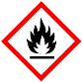 |  |  |  |  |  | 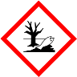

Materialien: Mörser, Pistill
Chemikalien: Kupferpulver, Schwefelpulver
Durchführung: Es wird zu gleichen Teilen Kupfer- und Schwefelpulver (3-5 g) in einen Mörser gegeben. Dieses wird unter dem Abzug vorsichtig mit dem Pistill unter Kraftaufwand vermengt und zerrieben.
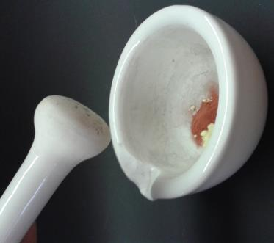
Abb. 3 –Kupfer-Schwefel-Gemisch vor dem Mörsern

Beobachtung: Das Gemenge färbt sich nach viel Kraftaufwand schwarz.
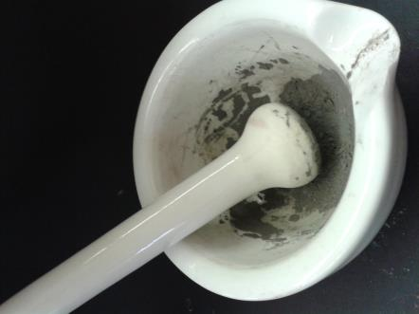
Abb. 4 – Exotherme Reaktion von Kupfer- und Schwefelpulver nach Überwindung der Aktivierungsenergie durch Mörsern

Deutung: Durch das Hinzufügen von Reibungswärme wird die Aktivierungsenergie für die exotherme Reaktion von Kupfer mit Schwefel überwunden, sodass Kupfer und Schwefel miteinander zu Kupfersulfid reagieren.
$$\text{Kupfer} \text{+ Schwefel →Kupfersulfid }$$
$${\text{Cu}}_{\left(\text{s}\right)}\text{+}{\text{S}}_{\left(\text{s}\right)}\text{ → }{\text{CuS}}_{\text{(s)}}$$
Literatur: W. Schneider – Modellversuche zur Aktivierungsenergie.
http://www.uni-koeln.de/math-nat-
fak/didaktiken/chemie/material/fachdid_praktikum/44_modellversuche
_aktivierungsenergie.pdf.
(zuletzt aufgerufen am 11.08.2014 um 16:13 Uhr)

Der Versuch „Überwindung der Aktivierungsenergie durch Reibungsenergie“ eignet sich als Lehrerversuch, um zu zeigen, dass es verschiedene Möglichkeiten gibt, die Aktivierungsenergie einer Reaktion aufzubringen. Es bietet sich an, anschließend einen Versuch durchführen zu lassen, bei dem die Aktivierungsenergie durch Hinzufügen von Wärmeenergie überwunden wird.

V 3 – Bildung von Zinksulfid
Die Bildung von Zinksulfid kann erst durch das Überwinden der Energiebarriere durch das Bereitstellen von Energie in Form von Wärmeenergie ablaufen. In diesem Versuch wird somit eine andere Energieform als Aktivierungsenergie genutzt. Es wird gezeigt, dass bereits eine geringe Aktivierungsenergie ausreichend ist, um eine starke exotherme Reaktion ablaufen zu lassen.

Gefahrenstoffe
Zinkpulver |  |  | H: -250- 260- 410 |  |  | P: -222- 223- 231+232- 273- 370- 378- 422
Schwefel |  |  | H: -315 |  |  | P: -302+352
Zinksulfid |  |  | H: - |  |  | P: -

Materialien: Brenner, Keramikfaserplatte, Blatt Papier, 2 Haushaltssiebe, Eisendraht, Becherglas
Chemikalien: 6,5 g Zinkpulver, 3,2 g Schwefel
Durchführung: Der Versuch ist unter dem Abzug durchzuführen. Das Zinkpulver und der Schwefel werden aus verschiedenen Sieben in aufeinander folgenden Schichten auf ein Blatt Papier gesiebt und anschließend in einem Becherglas vermengt. Das Gemenge wird dann auf die Keramikfaserplatte gegeben. Der Eisendraht wird mit dem Bunsenbrenner zum Glühen gebracht und in das Gemenge gehalten.
Beobachtung: Nach einigen Sekunden zündet das Gemenge heftig mit grüner Flamme unter starker Rauchentwicklung.
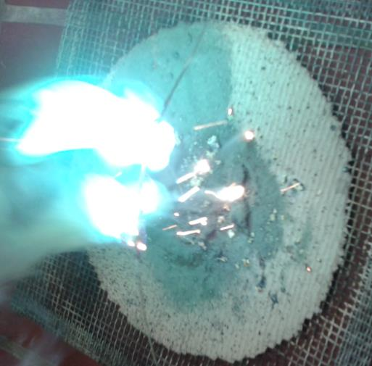
Abb. 5 – Reaktion von Zinkpulver und Schwefel durch Aktivierung mit einem glühenden Eisendraht
Deutung: Durch den glühenden Eisendraht wird die Reaktion von Zink und Schwefel aktiviert, sodass der Energieberg überwunden wird und Zink(II)sulfid entsteht.
Entsorgung: Zinksulfid in anorganische Abfälle mit Schwermetall
Literatur: W. Wagner , http://daten.didaktikchemie.unibayreuth.de/experimente/ standard/y_zinksulfid.htm, 19.01.2012 (zuletzt abgerufen am 12.08.2014
um 09:38 Uhr)

Der Versuch „Bildung von Zinksulfid“ ist ein Experiment zur Demonstrierung der Aufwendung der Aktivierungsenergie durch Zugabe von Wärme. Alternativ kann Versuch V 4 „Der Thermit-Versuch“ durchgeführt werden. Dieser Versuch kann als Einstieg in den Themenbereich Katalysator verwendet werden und kann im Anschluss an V 2 durchgeführt werden .

V 4 – Thermit-Versuch
Der Thermit-Versuch dient zur Gewinnung von Eisen durch die Reaktion von Eisen(III)oxid mit Aluminium. Bei diesem Versuch entsteht eine enorme Hitze und sollte aus diesem Grund im Freien auf einer feuerfesten Unterlage ablaufen. Die Aktivierungsenergie wird in Form von Wärme bereitgestellt, um die Reaktion in Gang zu setzten.

Gefahrenstoffe
Aluminiumgrieß |  |  | H: - |  |  | P: -
Eisen(III)oxid |  |  | H: -315- 319- 335 |  |  | P: -261- 305+351+338
Aluminiumoxid |  |  | H: - |  |  | P: -
Eisen |  |  | H: - |  |  | P: -

Materialien: Dreifuß, Keramikblumentopf (mit Loch), Schüssel mit Sand, Wunderkerze, Papierrolle
Chemikalien: Thermitgemisch: 40 g trockenes Eisen(II)oxid, 14 g trockenes, frisches Aluminiumgries
Durchführung: Das Thermitgemisch wird in die Papierrolle gefüllt und in den Blumentopf gestellt. Der Blumentopf wird daraufhin mit dem Loch nach unten in den Dreifuß gehängt und über die mit Sand gefüllte Schüssel gestellt. Das Thermitgemisch wird mit einer Wunderkerze angezündet, in dem die Wunderkerze in das Gemisch gestellt wird.
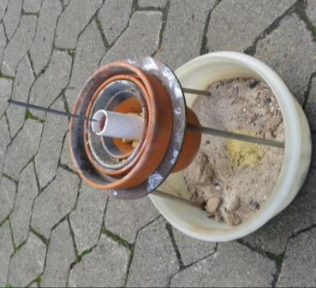
Abb. 5 –Versuchsaufbau des Thermit-Versuchs

Beobachtung: Nach dem Anzünden läuft die Reaktion von selbst weiter mit einem starken Leuchtem. Es entstehen ein Metallkern im Blumentopf und eine Flüssigkeit, die in den Sand läuft.
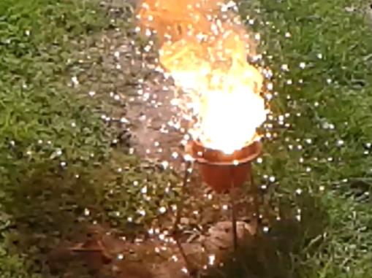
Abb. 6 – Thermit-Versuch - während der Reaktion

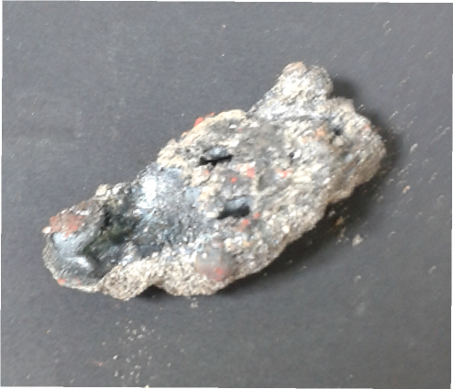
Abb. 7 – Beim Thermit-Versuch entstandene Eisenkern

Deutung: Durch eine Redoxreaktion entstehen ein Eisenkern und Schlacke. Das Eisen(III)oxid reagiert mit dem Aluminium zu Eisen und Aluminiumoxid.
$$\text{Eisen}\left(\text{III}\right)\text{oxid+Aluminum →Eisen+Aluminiumoxid }$$
$${\text{Fe}}_{\text{2}}{{\text{O}}_{\text{3}}}_{\text{(aq)}}\text{+2} {\text{Al}}_{\text{(s)}}\text{→ 2} {\text{Fe}}_{\text{(s)}}\text{+} {{\text{Al}}_{\text{2}}{\text{O}}_{\text{3}}}_{\text{(l)}}$$
Entsorgung: Eisenkern für weitere Versuche aufbewahren. Aluminiumoxid in den an-
organischen Abfall
Literatur: M. Ott, K. Hertweck, V. Fischer : Stoffwechsel und Energieumwandlungs-
prozesse. Im Rahmen des NWA-Tag am 11.07.2007 am Staatlichen
Seminar für Didaktik und Lehrerbildung (RS) Reutlingen,
http://www.rs.seminar-reutlingen.de/site/pbs- bw/get/documents/KULTUS.Dachmandant/KULTUS/Seminare/seminar- reutlingen-rs/pdf/nwa-tag-2007-aktivierungsenergie.pdf, 11.07.2007
(zuletzt aufgerufen am 12.08.2014 um 09:29 Uhr)

Der Versuch „Thermit-Versuch“ ist ein Lehrerversuch der die Aufwendung von Aktivierungsenergie für eine Reaktion verdeutlicht. Ohne die Zufuhr von Energie in Form von Wärme (Wunderkerze) reagieren Aluminium und Eisen(III)oxid nicht miteinander. Erst durch das Hinzufügen von Wärme wird die Reaktion gestartet. Die Lehrkraft muss darauf achten, dass der Versuch im Freien durchgeführt wird und die SuS großen Abstand zum Versuchsaufbau beibehalten, da enorme Hitze freigesetzt wird und ein starker Funkenflug möglich ist.
Alternativ kann auch die Reaktion von Kupfer mit Schwefel als Demonstrationsversuch durchgeführt werden, bei dem man ein Reagenzglas ca. 2 cm hoch mit Schwefel füllt und ein Kupferblech in das Reagenzglas hängt ohne den Schwefel zu berühren. Das Reagenzglas wird dann mit Glaswolle verschlossen und über dem Bunsenbrenner erwärmt. Auch hier wird die Reaktion erst durch die Erwärmung des Schwefels im Bunsenbrenner gestartet, sodass die Aktivierungsenergie überwunden wird.

Schülerversuche

V 5 – Der Würfelzucker-Trick
Ziel dieses Versuches ist es, den SuS die Wirkung von Katalysatoren näher zu bringen. Der Würfelzucker-Trick ist ein einfaches und schnell durchzuführendes Experiment mit Haushaltchemikalien, der relativ ungefährlich ist für die SuS. Außerdem greift er auf Alltagswissen der SuS zurück, die karamellisierten Zucker sicherlich aus der Weihnachtszeit kennen werden.

Gefahrenstoffe
- |  |  | H: - |  |  | P: -

Materialien: Streichhölzer, Tiegelzange
Chemikalien: Zuckerwürfel, Tabakasche
Durchführung: A) Ein Zuckerwürfel wird in die Tiegelzange eingespannt und die Streichholzflamme wird an den Zuckerwürfel gehalten, um ihn anzuzünden.
B) Ein Zuckerwürfel wird mit Tabakasche benetzt. Danach wird er mit dem Streichholz angezündet.
Beobachtung: A) Der Zuckerwürfel verbrennt nicht. Er wird leicht braun.
B) Der mit Tabakasche benetzte Zuckerwürfel verbrennt mit einer kleinen, rauschenden Flamme.
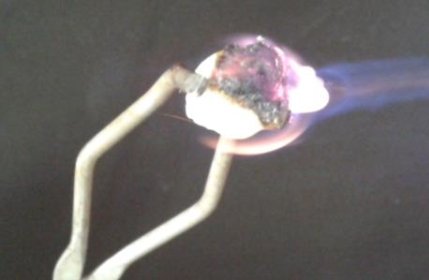
Abb. 9 – Verbrennung des mit Asche benetzten Zuckerwürfels

Deutung: Der mit Asche benetzte Zuckerwürfel verbrennt, der Zucker ohne Asche karamellisiert lediglich. Bei der Verbrennung handelt es sich um die Reaktion von Zucker und Sauerstoff zu Kohlenstoffdioxid und Wasser. In diesem Fall ist die Verbrennung jedoch unvollständig, da die schwarze Farbe auf dem Zuckerwürfel auf Kohlenstoff zurückzuführen ist. Die Verbrennung wird durch das Kaliumcarbonat bzw. Kaliumoxid, das in der Tabakasche vorhanden ist, katalysiert, in dem die Aktivierungsenergie für die Reaktion herabgesetzt wird.
$$\text{Zucker + Sauerstoff} \underset{→}{\text{Energie }}\text{ Kohlenstoffdioxid + Wasser}$$
$${{\text{C}}_{\text{12}}{\text{H}}_{\text{6}}{\text{O}}_{\text{6}}}_{\text{(s)}}\text{+}{ {\text{O}}_{\text{2}}}_{\text{(g)}} \underset{→}{\text{Energie }} {{\text{CO}}_{\text{2}}}_{\text{(g)}}\text{+} {{\text{H}}_{\text{2}}\text{O}}_{\text{(g)}}$$
Entsorgung: Zuckerreste und Tabakasche können im Hausmüll entsorgt werden.
Literatur: T. Seilnacht, http://www.seilnacht.com/versuche/katal2.html#1,
07.12.2013 (zuletzt aufgerufen am 12.08.2014 um 16:53 Uhr)

Der Versuch „Der Würfelzucker-Trick“ eignet sich als Schülerversuch am Anfang der Unterrichtseinheit Aktivierungsenergie und Katalysatoren, wenn die Wirkungsweise von Katalysatoren thematisiert werden soll. Dabei kann das Anzünden des Zuckerwürfels in Form eines Wettkampfes zwischen den SuS arrangiert werden. Die Lehrkraft muss bei der Ergebnissicherung darauf achten, dass bei den SuS nicht die Fehlvorstellung entsteht, dass Zucker und Asche miteinander reagieren würden, da die Asche am Ende des Versuches unter der schwarzen Kohlenstoffschicht nicht mehr deutlich zu erkennen ist.

V 6 – Elefantenzahnpasta – Katalytische Zersetzung von Wasserstoffperoxid
Dieser Versuch soll zeigen, dass durch geeignete Katalysatoren die Aktivierungsenergie einer chemischen Reaktion herabgesetzt wird, sodass die Geschwindigkeit der Reaktion erhöht wird. Durch die Gelbfärbung des Schaums wird den SuS verdeutlicht, dass der Katalysator nach der Reaktion unverändert und unverbraucht vorliegt. Aus diesem Grund soll der Versuch einmal mit dem Katalysator Kaliumiodid und einmal ohne Katalysator durchgeführt werden.

Gefahrenstoffe
Wasserstoffperoxid |  |  | H: -302- 318 |  |  | P: -280- 305+351+338- 313
Kaliumiodid |  |  | H: - |  |  | P: -

Materialien: großer Standzylinder, Messzylinder, Becherglas
Chemikalien: wässrige Kaliumiodid-Lösung, Wasserstoffperoxidlösung (w=30%), Spülmittel
Durchführung: Dieser Versuch setzt sich aus zwei Versuchsansätzen zusammen. Für beide Ansätze wird die Arbeitsfläche mit Papiertüchern ausgelegt, bevor der Standzylinder dort platziert wird.

A) In ein Becherglas werden 50 mL Wasserstoffperoxid-Lösung und in den Standzylinder 5 mL Spülmittel gegeben. Die Beobachtungen werden notiert.

B) Es wird eine wässrige Kaliumiodid-Lösung aus 10 mL destilliertem Wasser und 10 g Kaliumiod angesetzt. In ein Becherglas werden ebenfalls 50 mL Wasserstoffperoxid-Lösung und in den Standzylinder 5 mL Spülmittel gegeben. Anschließend werden die Bechergläser mit der Wasserstoffperoxid-Lösung und der Kaliumiodid-Lösung gleichzeitig in den Standzylinder entleert. Die Beobachtungen werden notiert.
Beobachtung: Nach Zugabe der wässrigen Kaliumiodid-Lösung und Wasserstoffperoxid-Lösung zum Spülmittel in Ansatz B entsteht nach sehr kurzer Zeit ein großes Volumen an gelb-weißem Schaum. In Ansatz A ist keine Reaktion zu beobachten.

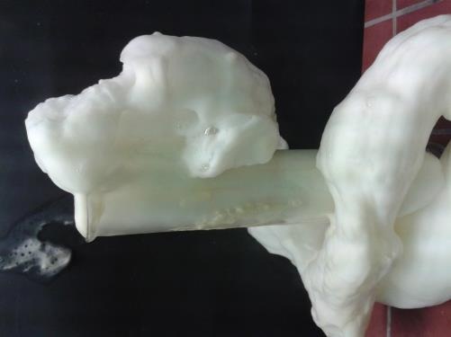
Abb. 9 – Katalytische Zersetzung von Wasserstoffperoxid in Ansatz B nach Zugabe wässriger Kaliumiod-Lösung
Deutung: Die Kaliumiodid-Lösung wirkt als Katalysator und verringert die Aktivierungsenergie für die Zersetzung von Wasserstoffperoxid in Wasser und Sauerstoff. Bei der Zersetzung von Wasserstoffperoxid wird viel Energie frei, die Reaktion verläuft exotherm, und es bilden sich Sauerstoff und Wasser, wobei auch Wasserdampf aufgrund der stark exothermen Reaktion entstehen kann. Durch das große Volumen an freiwerdenden Sauerstoff und den Wasserdampf kommt es zur starken Schaumbildung durch das Spülmittel. Der Katalysator Kaliumiodid liegt nach dem Ende der Reaktion unverändert vor, was an der Gelbfärbung des Schaums zu erkennen ist.
$$\text{Wasserstoffperoxid+ Kaliumiodid →Wasser+Sauerstoff+Kaliumiodid }$$
$${{\text{H}}_{\text{2}}{\text{O}}_{\text{2}}}_{\text{(aq)}} \underset{→}{{\text{KI}}_{\text{(aq)}}} {\text{H}}_{\text{2}}{\text{O}}_{\text{(l)}}\text{+} {{\text{O}}_{\text{2}}}_{\text{(g)}}$$
Entsorgung: Der Schaum wird verdünnt und in den Abfluss gegeben.
Literatur: S. Sommer, http://netexperimente.de/chemie/9.html (zuletzt aufgerufen
am 12.08.2014 um 18:35 Uhr)
Der Versuch „Elefantenzahnpasta“ ist ein Experiment um die Wirkungsweise von Katalysatoren auf die Aktivierungsenergie zu demonstrieren. Er sollte in der zweiten Unterrichtsstunde im Anschluss an die Thematik Katalysatoren durchgeführt werden. Als Alternative bietet sich auch Versuch V 7.
Außerdem sollte neben einer Variante mit Katalysator auch einen Ansatz ohne Kaliumiodid von den SuS durchführen zu lassen. Ohne die Zugabe des Kaliumiodids kann das Wasserstoffperoxid nicht zu Wasser und Sauerstoff zerfallen. Außerdem erbringt der Versuch den Nachweis, dass Katalysatoren nach einer Reaktion unverändert vorlegen, Gelbfärbung des Schaums. Wichtig ist, dass die Lehrperson darauf achtet, dass alle SuS beim Umgang mit Wasserstoffperoxid Schutzhandschuhe tragen, da diese Chemikalie ätzend ist.
Im Anschluss an dieses Experiment soll das Arbeitsblatt „Wirkungsweise von Katalysatoren auf die Aktivierungsenergie“ ausgeteilt werden.

V 7 – Katalytische Zersetzung von Wasserstoffperoxid
Wasserstoffperoxid kann mit verschiedenen Katalysatoren in Sauerstoff und Wasser zersetzt werden. In diesem Versuch wird demonstriert, dass eine katalytische Zersetzung von Wasserstoffperoxid an einer Platinspirale erfolgt, eine Kupferspirale jedoch keine katalytische Wirkung hat.

Gefahrenstoffe
Wasserstoffperoxid |  |  | H: -302- 318 |  |  | P: -280- 305+351+338- 313

Materialien: 2 Reagenzgläser, Stativ mit Klemmen
Chemikalien: Kupferspirale, Platinspirale, verdünnte Wasserstoffperoxid-Lösung
Durchführung: Die Reagenzgläser werden zur Hälfte mit verdünnter Wasserstoffperoxid-Lösung gefüllt. In das erste Reagenzglas wird eine Kupferspirale und in das zweite Reagenzglas wird eine Platinspirale gegeben. Die Beobachtungen werden notiert.
Beobachtung: Am Kupfer ist keine Veränderung zu beobachten. An der Platinspirale kommt es zur Bläschenbildung.
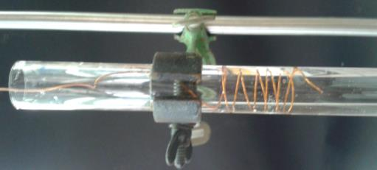
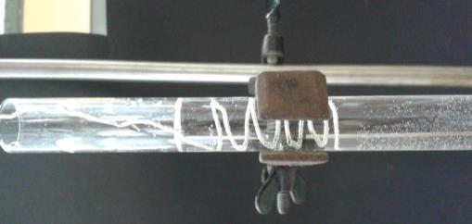
Abb. 9 – Katalytische Zersetzung von Wasserstoffperoxid mit Platin (links) und Kupfer (rechts) als Katalysator

Deutung: Durch den Katalysator Platin wird Wasserstoffperoxid in Wasser und Sauerstoff zersetzt. Letzteres ist als Gasbläschenabscheidung an der Metalloberfläche sichtbar. Platin liegt am Ende der Reaktion unverändert vor. Ohne Katalysator ist für die Einleitung der Reaktion eine hohe Aktivierungsenergie nötig, die jedoch niemals durch Erhitzen überwunden werden darf, da es sonst zu einer Explosion kommen würde. Daher ist im Reagenzglas mit der Kupferspirale keine Zersetzung zu beobachten, da die Aktivierungsenergie für diese Reaktion nicht überwunden werden kann. Durch den Katalysator Platin wird die Aktivierungsenergie für die Zersetzung von Wasserstoffperoxid herabgesetzt, sodass die Reaktion bei Zimmertemperatur ablaufen kann.
Deutung: Die Wasserstoffperoxid-Lösung wird stark verdünnt und neutralisiert, sodass kleine Mengen über den Abfluss entsorgt werden können.
Literatur: K. Häusler, H. Rampf, R. Reichelt – Experimente für den Chemieunterricht.
Mit einer Einführung in die Labortechnik. Oldenbourg. 2. Korrigierte und
verbesserte Auflage. 1995. Seite 66

Der Versuch „Katalytische Zersetzung von Wasserstoffperoxid“ kann als Schülerversuch in der zweiten Unterrichtsstunde zum Themenbereich Katalysatoren durchgeführt werden. Den SuS wissen aufgrund von V 6, dass sich Sauerstoff und Wasser bei der Zersetzung von Wasserstoffperoxid bilden, sodass V 7 zum Teil der Wiederholung dient. Der Versuch stellt eine heterogene Katalyse dar, die den SuS verdeutlicht, dass Katalysatoren bei einer chemischen Reaktion nicht verbraucht werden und unverändert aus der Reaktion hervorgehen. Dennoch kann die Wirkungsweise von Katalysatoren nicht vollständig von den SuS nachvollzogen werden, sodass eine didaktische Reduktion dahingehen erfolgt, dass die SuS die Vorstellung entwickeln, dass an der Oberfläche des Platinspirale die Bindungen im Wasserstoffperoxid „gelockert“ werden.
Im Anschluss an dieses Experiment soll das Arbeitsblatt „Wirkungsweise von Katalysatoren auf die Aktivierungsenergie“ ausgeteilt werden.

V 8 – Enzymatische Katalyse – die alkoholische Gärung
Neben chemischen Katalysatoren können zur Herabsetzung der Aktivierungsenergie auch Mikroorganismen wie Hefepilze und Hefeenzyme eingesetzt werden. Zwar wird die alkoholische Gärung erst in Klassenstufe 9 & 10 genauer thematisiert, dennoch kann dieser Versuch bereits in Klasse 7 & 8 aufgrund seiner einfachen Durchführbarkeit eingesetzt werden, um die Wirkungsweise von Enzymen zu demonstrieren.
Des Weiteren führt dieser Versuch eine Nachweisreaktion für Kohlenstoffdioxid ein: die Kalkwasserprobe.

Gefahrenstoffe
Calciumhydroxid |  |  | H: 315- 318- 335 |  |  | P: 260- 302+352- 304+340- 305+351+338- 313
Kalkwasser  (Calciumhydroxid-Lösung w<10%) |  |  | H: 315- 318- 335 |  |  | P: 260- 302+352- 304+340- 305+351+338- 313

Materialien: 2 Erlenmeyerkolben (300 mL), Glasstab, 2 Gärröhrchen, Becherglas, Filterpapier, Trichter, Stopfen
Chemikalien: Calciumhydroxid, destilliertes Wasser, 60 g Mehl, 4 g Traubenzucker, 4 g Hefe
Durchführung: In beide Erlenmeyerkolben werden jeweils 30 g Mehl, 2 g Traubenzucker und 5 mL destilliertes Wasser gegeben. In Erlenmeyerkolben 1 wird zusätzlich 4 g Hefe hinzugefügt. Beide Gemische werden mit dem Glasstab verrührt und bei Zimmertemperatur aufbewahrt.
In der Zwischenzeit wird Calciumhydroxid in destilliertem Wasser gelöst, bis eine gesättigte Lösung erhalten wird. Anschließend wird die Lösung filtriert. Das Kalkwasser wird in Gärröhrchen gefüllt und mittels Stopfen auf die Erlenmeyerkolben mit Ansätzen gesteckt. Die Beobachtungen werden notiert.
Beobachtung: Im ersten Kolben ist nach wenigen Minuten eine Reaktion zu beachten. Gas steigt in das Gärröhrchen und färbt das Kalkwasser trüb-weiß. Im zweiten Kolben ist keine Reaktion zu beobachten.
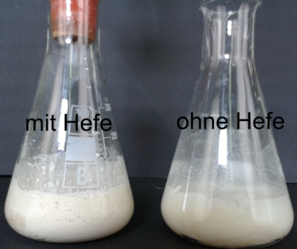
Abb. 10 – Reaktionsansätze mit und ohne Hefe

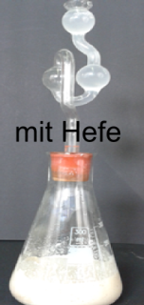
Abb. 11 – Kohlendioxidnachweis mit Kalkwasser beim Ansatz mit Hefe

Deutung: Im ersten Kolben katalysiert die Hefe den Abbau von Traubenzucker zu Alkohol (Ethanol) und Kohlendioxid. Dass es sich bei dem entstandenen Gas um Kohlenstoffdioxid handelt, kann durch die Kalkwasserprobe nachgewiesen werden: Kalkwasser färbt sich bei Anwesenheit von Kohlenstoffdioxid trüb-weiß.
Den Abbau von Traubenzucker zu Ethanol bezeichnet man als alkoholische Gärung. Diese wird von den Hefeenzymen katalysiert (beschleunigt).
$$\text{Traubenzucker+ Hefe →Ethanol+ Kohlen}\text{stoff}\text{dioxid} \text{+} \text{Hefe}$$
$${{\text{C}}_{\text{6}}{\text{H}}_{\text{12}}{\text{O}}_{\text{6}}}_{\text{(s)}}\text{+}{\text{Hefe}}_{\text{(s)}}\text{ →}\text{ 2} C_{2}H_{5}{OH}_{(g)}\text{+} {{\text{2 }\text{CO}}_{\text{2}}}_{\text{(g)}}\text{+Hefe}$$
Entsorgung: Die Mischung kann im Hausmüll entsorgt werden. Das Kalkwasser in anorganische Abfälle.
Literatur: Harald Scheve, CONATEX-DIDACTIC Lehrmittel GmbH, http://www.conatex.com/mediapool/versuchsanleitungen/VAD_
Chemie_Katalyse .pdf, (zuletzt aufgerufen am 12.08.2014 um 18:45 Uhr)

Der Versuch „Enzymatische Katalyse – die alkoholische Gärung“ ist ein Schülerversuch, der sich zum Abschluss der Unterrichtseinheit Aktivierungsenergie und Katalysatoren anbietet. Er demonstriert die Wirkungsweise von enzymatischen Katalysatoren und greift auf Vorwissen der SuS aus dem Themengebiet der Verdauung (Biologieunterricht 7 & 8 Klasse) zurück.

V 9 – Autokatalyse
Unter einer Autokatalyse versteht man einen katalytischen Vorgang, bei dem ein in der Reaktion gebildetes Produkt als Katalysator für die Reaktion dient. In diesem Versuch wirken die Mn²⁺-Ionen als Katalysator.

Gefahrenstoffe
Natriumoxalat |  |  | H: 302- 312 |  |  | P: 262
konz. Schwefelsäure (w=96%) |  |  | H: 290- 314 |  |  | P: 280- 301+330+331- 305+351+338- 309+310
Mangan(II)sulfat |  |  | H: 373- 411 |  |  | P: 273- 314
Kaliumpermanganat |  |  | H: 272- 302- 410 |  |  | P: 210- 273
 | 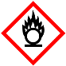

Materialien: 2 Bechergläser, Messpipetten, Magnetrührer mit Rührfisch, Stoppuhr
Chemikalien: Natriumoxalat-Lösung (c = 0,1 mol/L), konz. Schwefelsäure, verdünnte Mangan(II)-Lösung, Kaliumpermanganat-Lösung (c = 0,02 mol/L)
Durchführung: Es werden 40 mL Natriumoxalat-Lösungen in ein Becherglas gegeben und unter Rühren mit 4 mL konzentrierter Schwefelsäure versetzt. Anschließend wird die Lösung auf zwei Bechergläser verteilt. In Becherglas 1 werden zwei Tropfen verdünnte Mangan(II)sulfat-Lösung hinzugefügt. Außerdem werden in beide Bechergläser je 1 mL Kaliumpermangant-Lösung hinzupipettiert. Die Zeit bis zum Entfärben der Lösungen wird mit einer Stoppuhr gestoppt.
Beobachtung: Beide Lösungen haben eine rosa Färbung. Die Lösung in Becherglas 1 mit der zusätzlichen Mangan(II)sulfat-Lösung entfärbt sich in 29 Sekunden, die Lösung in Becherglas 2 in 48 Sekunden.
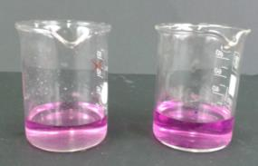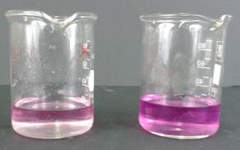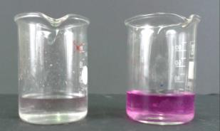
2
2
2
1
1
1
Abb. 12 – Entfärbung der Lösungen im zeitlichen Verlauf. 1. Becherglas mit zusätzlicher Mangan(II)sulfat-Lösung, 2. Becherglas ohne Mangan(II)sulfat-Lösung.

Deutung: In den Bechergläsern läuft eine Redoxreaktion von Oxalat-Ionen und Permangant-Ionen ab. Die Reaktion in Becherglas 1 mit der zusätzlichen Mangan(II)sulfat-Lösung läuft schneller ab als die in Becherglas 2. Grund dafür sind die Mangan-Ionen, die vor Reaktionsbeginn in die Lösung hinzugefügt wurden. Mangan-Ionen wirken als Katalysatoren für diese Reaktion, sodass die Reaktion in Becherglas 1 schneller abläuft als in Becherglas 2, in dem erst Mangan-Ionen durch die Reaktion als Produkt gebildet werden müssen. Je mehr Mangan-Ionen vorliegen bzw. entstehen, desto schneller entfärbt sich die Lösung. Reaktionen, bei denen ein Reaktionsprodukt als Katalysator wirkt, werden als autokatalytische Reaktionen bezeichnet.
$$\text{Oxalat-Ionen+Permangant-Ionen+Protonen →Kohlendioxid+Mangan-Ionen+Wasser}$$
$${{{\text{C}}_{\text{2}}{\text{O}}_{\text{4}}}^{\text{2-}}}_{\text{(aq)}}\text{+2 }{\text{Mn}{\text{O}}_{\text{4}}}_{\left(\text{aq}\right)}\text{+}{\text{16 }{\text{H}}^{\text{+}}}_{\text{(aq)}}\text{→2 }{{\text{CO}}_{\text{2}}}_{\text{(g)}}\text{+ 8 }{{\text{H}}_{\text{2}}\text{O}}_{\text{(l)}}\text{+ }{{\text{2 Mn}}^{\text{2+}}}_{\text{(aq)}}$$
Entsorgung: Lösungen in den Schwermetallsammelbehälter geben.
Literatur: M. Nordholz, Dr. R. Herbst-Irmer – Praktikumsskript Allgemeine
anorganische Chemie. Georg-August-Universität Göttingen WS 2010/11.
3.5 Autokatalyse. Seite 42-44.

Der Versuch „Autokatalyse“ kann als Schülerversuch durchgeführt werden, wenn am Ende der Unterrichtssequenz noch Zeit zu Verfügung steht, da der Vorgang der Autokatalyse nicht explizit im Kerncurriculum aufgeführt wird. Jedoch können die SuS diesen Versuch nicht ohne Hilfe auswerten, da die Reaktionsgleichung sehr anspruchsvoll ist und die Autokatalyse noch nicht thematisiert wurde.

Reflexion des Arbeitsblattes
Das Arbeitsblatt „Einfluss von Katalysatoren auf die Aktivierungsenergie“ soll nach der Durchführung von V 6 „Elefantenzahnpasta“ oder V 7 „Katalytische Spaltung von Wasserstoffperoxid“ ausgeteilt werden und dient der Ergebnissicherung. Das Ziel ist es, zum einen den Ablauf exothermer und endothermer chemischer Reaktionen anhand von Energiediagrammen zu beschreiben, zum anderen die Wirkung von Katalysatoren auf die Aktivierungsenergie einer chemischen Reaktion zu erklären.

Erwartungshorizont (Kerncurriculum)
Das Thema „Aktivierungsenergie und Katalysatoren“ wird in der 7. & 8. Klassenstufe im Basiskonzept Energie im Bereich der Chemie wie folgt thematisiert:
Fachwissen: SuS beschreiben die Wirkung eines Katalysators auf die Aktivier-
ungsenergie.
Erkenntnisgewinnung: SuS erstellen Energiediagramme.

Außerdem sollen die SuS zwischen den unter Fachwissen genannten Begriffe exotherme/ endotherme Reaktionen und Aktivierungsenergie differenzieren.
Die Aufgaben auf dem Arbeitsblatt „Einfluss von Katalysatoren auf die Aktivierungsenergie“ sind nach aufsteigendem Anforderungsniveau gegliedert. In Aufgabe 1 wird das Anforderungsniveau 1 „Wiedergabe“ bedient, indem die SuS ein Energiediagramm skizzieren, wie sie es in Versuch V 1 modellhaft beobachten konnten. In Aufgabe 2 wird das Anforderungsniveau 2 „Anwendung“ angesprochen, da die SuS ein Energiediagramm einer exothermen Reaktion aufgreifen, um die Wirkung eines Katalysators zu erklären. In Aufgabe 3 „Transfer“ sollen die SuS ihre Überlegungen zum Energiediagramm einer exothermen Reaktion (V 1) auf ein Energiediagramm einer endothermen Reaktion übertragen und den Einfluss eines Katalysators auf die Aktivierungsenergie beschreiben.

Erwartungshorizont (Inhaltlich)
Aufgabe 1: Die SuS skizzieren ein Energiediagramm einer exothermen Reaktion.
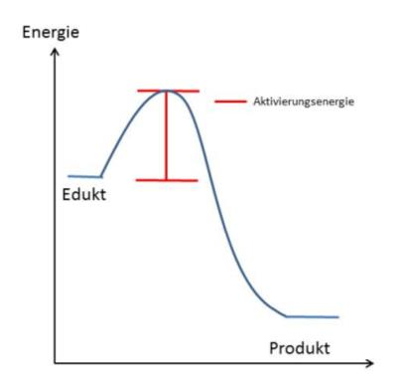

Aufgabe 2:
Die SuS erklären, dass ein Katalysator die Aktivierungsenergie für eine exotherme Reaktion herabsetzt. Außerdem skizzieren sie ein entsprechendes Energiediagramm.
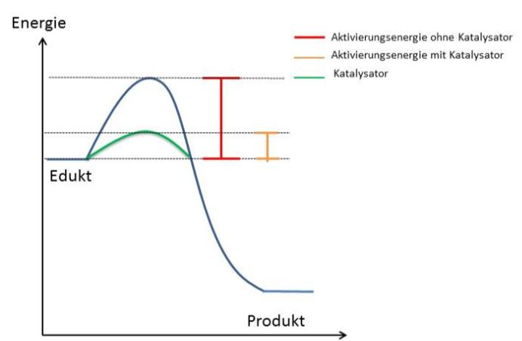

Aufgabe 3:
Die SuS skizzieren ein Energiediagramm für eine endotherme Reaktion mit und ohne Katalysator und erklären den Aufbau eines Modellexperiments für die Darstellung des Energiediagramms einer endothermen Reaktion ähnlich wie V 1.

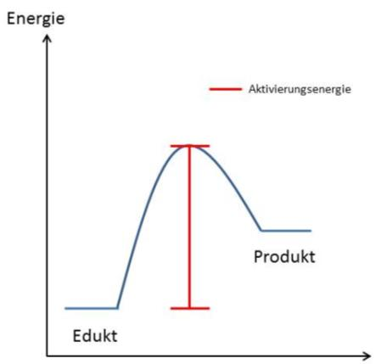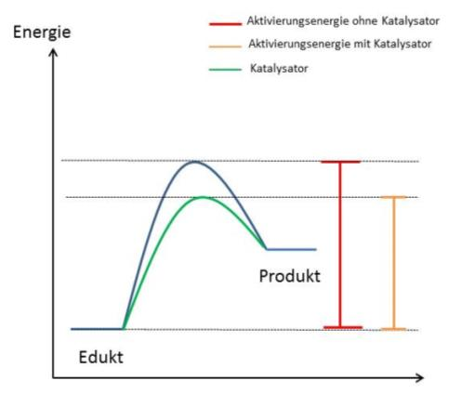

Arbeitsblatt – Einfluss von Katalysatoren auf die Aktivierungsenergie
1Skizziere ein Energiediagramm anhand deiner Beobachtungen in V 1 Saugheber-Modell.
1. Aufgabe:
Skizziere ein Energiediagramm einer exothermen Reaktion. Verwende als Hilfe deine Beobachtungen aus V 1 „Das Saugheber-Modell“.

2. Aufgabe:
Erkläre die Wirkung eines Katalysators auf die Aktivierungsenergie mit Hilfe eines Energiediagramms einer exothermen Reaktion.

3. Aufgabe:
Plane ein Modellexperiment (ähnlich wie V 1) für die Darstellung einer endothermen Reaktion. Skizziere dazu ein Energiediagramm für eine endotherme Reaktion mit und ohne Katalysator.

